塘沽开发区治疗龟头炎最好的方法？
龟头炎是 男性极为常见的泌尿疾病之一，一般多是由于男性朋友在平时不注意自己的清洁卫生所导致的。另外，包皮过长的男性，由于包皮的分泌物和尿中的沉淀物会结合， 带有细菌的包皮垢，包皮垢长期对男性的龟头造成刺激，也极易引发龟头炎的产生。那么，塘沽开发区治疗龟头炎最好的方法是什么呢？天津金桥医院为广大龟头炎患者带来福音：
龟头炎最好的治疗方法—旋磁短波治疗系统 男人无“炎”更快乐
天 津金桥医院斥巨资引进了旋磁短波治疗系统，是治疗龟头炎最好的诊疗技术。旋磁短波治疗系统应用先进的高频电磁场，将电极之间的人体组织以及病灶组织产生电 磁场，通过高频螺旋磁场效应，能够有效的增加患处的血液循环，并且能够改善局部的代谢，增强了白细胞的吞噬能力，提高免疫功能，彻底消灭病菌，进而对龟头 炎达到完全治愈的目的，深受广大龟头炎患者的好评和信任。
旋磁短波治疗系统为什么是最好的治疗方法？
优势一： 针对患病部位，特有高频螺旋磁场效应，全面高校杀灭各种细菌、病毒和致病微生物，排解毒素。
优势二：治疗无需插管，有效的避免了感染病菌的机会，并且疗程极短，随治随走。
优势三：治疗穿透力强，对病灶组织达到有效治疗，根除了生殖器感染易反复发作的弊病。
优势四：在治疗过程中，不会对患者的其他组织造成任何伤害，治疗无痛苦，并且众多龟头炎患者在我院治疗后，无任何并发症和后遗症的产生。深受广大患者的好评，是治疗龟头炎最好的技术方法。
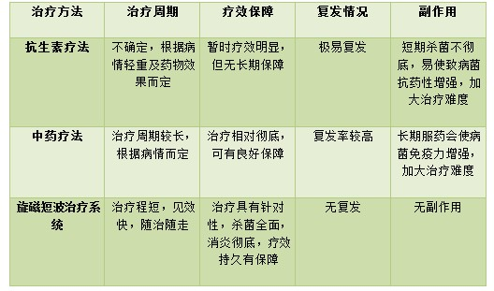
>>塘沽开发区治疗龟头炎多少钱？点击一下全知道<<
温馨提示：龟头炎如果长期得不到及时的正确治疗，但是龟头炎会造成龟头的性感应神经损伤，造成男性在性生活中阴茎不能够正常勃起，引发阳痿、早泄、勃起障碍等其他男性性功能障碍，威胁着患者的身心健康。如果您还想了解龟头炎的更多详细内容，请点击>>在线咨询<<，天津金桥医院的男科专家将免费为您做出最细致的解答！
塘沽开发区治疗龟头炎最好的方法？.doc

